Лабораторная работа №6

Операционные системы

Кирилюк Светлана Алексеевна

Содержание

# 1 Цель работы

Ознакомление с инструментами поиска файлов и фильтрации текстовых данных. Приобретение практических навыков: по управлению процессами (и заданиями), по проверке использования диска и обслуживанию файловых систем.

# 2 Выполнение лабораторной работы

1. В первую очередь я записала в файл file.txt названия файлов, содержащихся в каталоге /etc. Затем дописала в этот же файл названия файлов, содержащихся в моём домашнем каталоге (рис. ??).

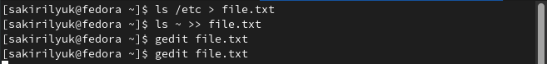

Изменение файла file.txt

1. Далее я вывела имена всех файлов из file.txt, имеющих расширение .conf (рис. ??), после чего записала их в новый текстовой файл conf.txt (рис. ??).

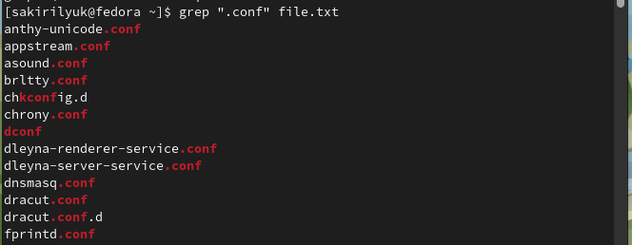

Вывод файлов file.txt расширения .conf

Запись файлов с расширением .conf в conf.txt

Запись файлов с расширением .conf в conf.txt

1. Я определила, какие файлы в моём домашнем каталоге имеют имена, начинающиеся с символа “c” (рис. ??).

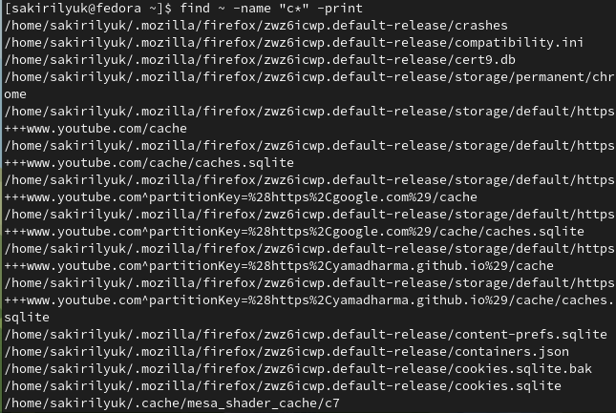

Определение файлов с именем на “c”

1. Также я вывела на экран имена файлов из каталога /etc, начинающиеся с символа “h” (рис. ??).

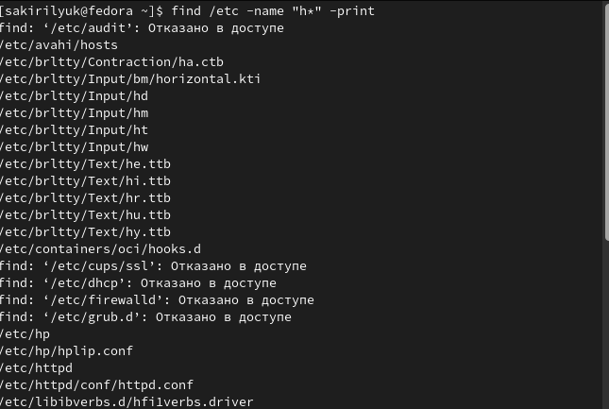

Определение файлов с именем на “h”

1. Затем запустила в фоновом режиме процесс, который записал в файл ~/logfile файлы, имена которых начинаются с “log” (рис. ??).

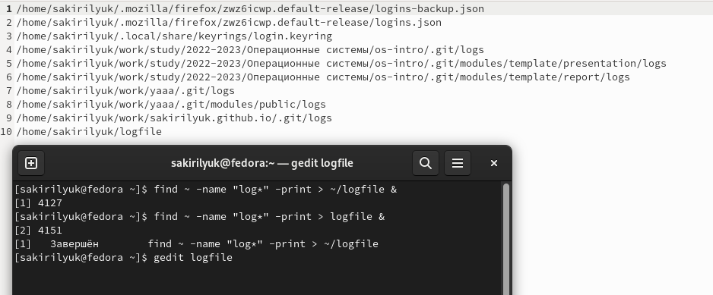

Запуск в фоновом режиме процесс с ~/logfile файлами

1. После чего я удалила файл ~/logfile (рис. ??).



Удаление файла ~/logfile

1. Затем я запустила из консоли в фоновом режиме редактор gedit (рис. ??).

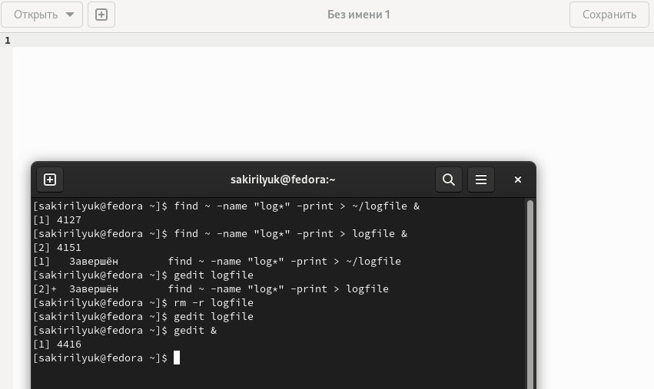

Редактор gedit в фоновом режиме

1. Определила идентификатор процесса gedit, используя команду ps, конвейер и фильтр grep (рис. ??).

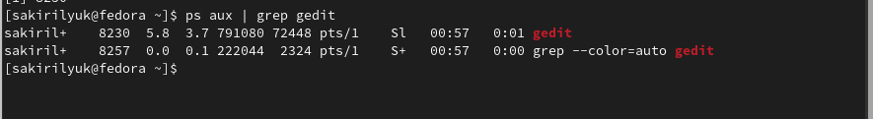

Определение идентификатор процесса gedit

1. Далее я прочитала справку (man) команды kill (рис. ??), после чего используйте её для завершения процесса gedit (рис. ??).

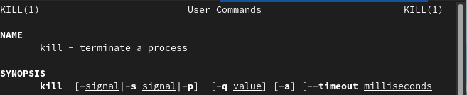

Справка команды kill

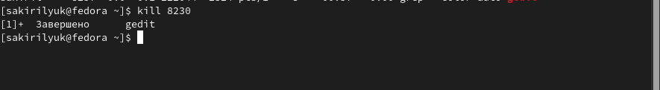

Завершение процесса gedit

1. Я получила подробную информацию команды df (рис. ??) и команды du (рис. ??) с помощью команды man. И поочереди выполнила обе команды (рис. ??), (рис. ??).

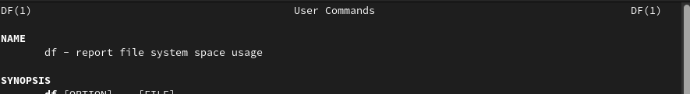

Справка команды dv

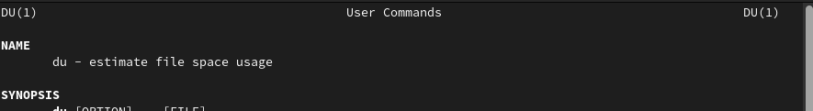

Справка команды du

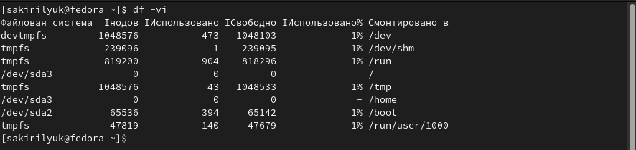

Выполнение команды dv

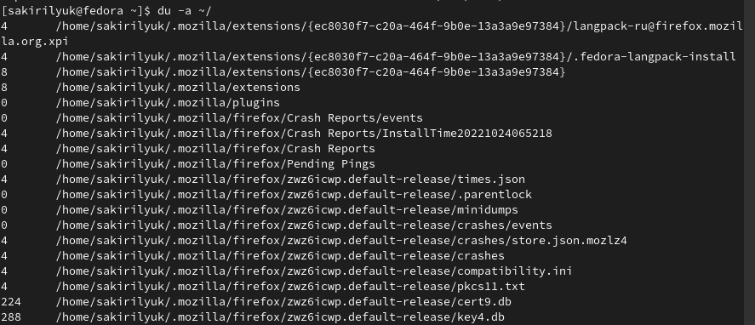

Выполнение команды du

1. Также, воспользовавшись справкой команды find, я вывела имена всех директорий, имеющихся в моём домашнем каталоге (рис. ??).

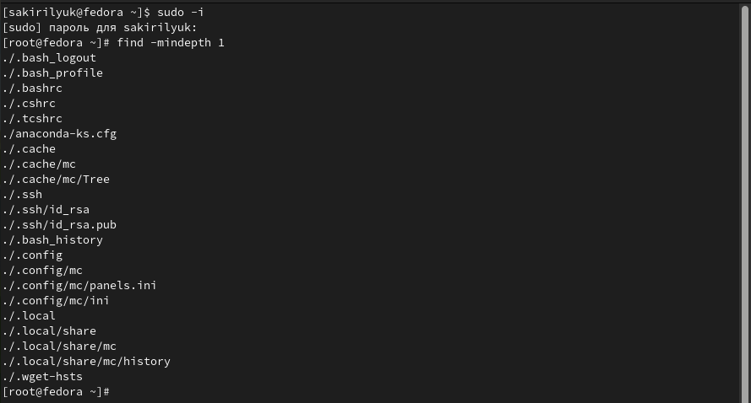

Вывод имён директорий домашнего каталога

# 3 Выводы

В ходе лабораторной работы я ознакомилась с инструментами поиска файлов и фильтрации текстовых данных. Приобрела практические навыки: по управлению процессами (и заданиями), по проверке использования диска и обслуживанию файловых систем.